项目需求文档：宿舍管理系统

**1. Web需求获取**

**1.1 宿舍管理员需求收集**

**系统的管理者，能够对其他角色的用户账号信息和宿舍信息进行增删改查操作；同时，管理员具备学生管理、学生晚归管理、水电费收缴等功能。**

**1.2 学生需求收集**

**系统的主要服务对象，除了能够注册并登录账号、修改自身账号信息外，能使用系统所有的服务功能，包括：报修检修、水电费缴纳等；同时，也可以查看自身历史信息，包括报修记录、缴费记录、晚归记录等。**

**1.3 后勤职工**

**系统的服务提供者，主要负责提供检修维修等服务，从学生用户接收到报修请求后，可以在三个工作日内进行处理并提交处理完成的请求，待学生确认或一段时间后自动完成确认。**

**2. Web需求表示**

**2.1 管理员功能需求**

**用户、宿舍：增删改查**

**学生晚归：增(删)查**

**学生报修检修记录：查**

**学生缴费记录：查**

**宿舍水电情况：查**

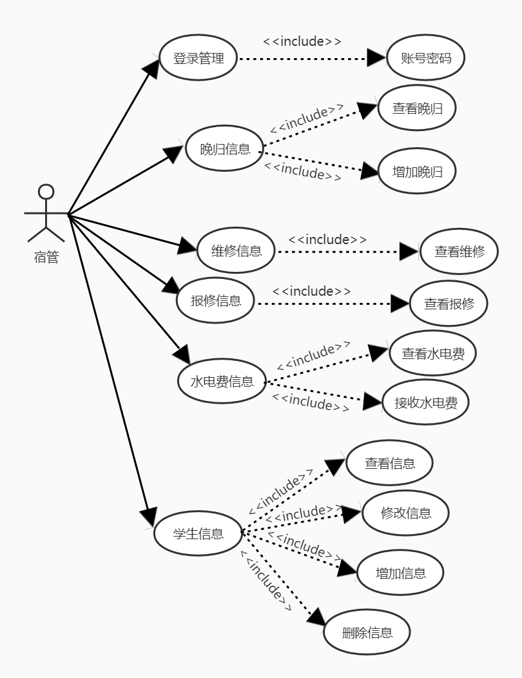

**2.2 学生功能需求**

**学生晚归：查**

**学生报修检修记录：增查(改)**

**学生缴费记录：增查(改)**

**宿舍水电情况：查(改) 3. Web需求确认与验证**

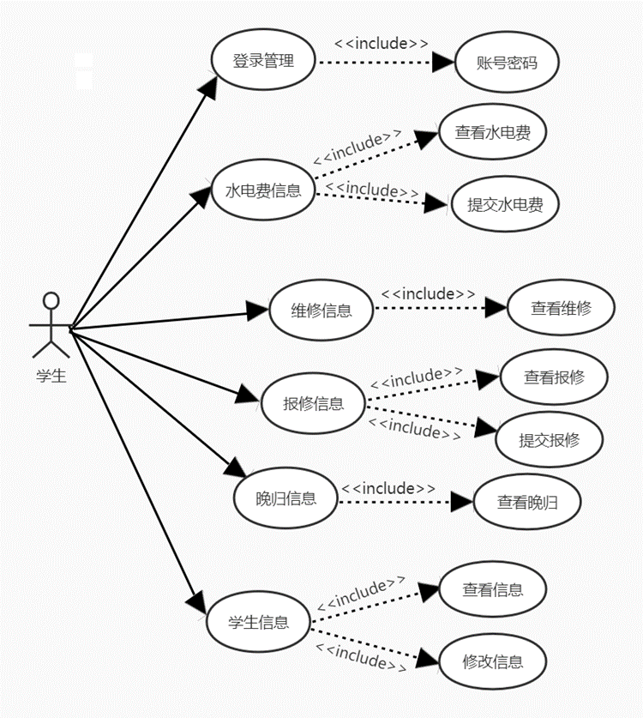

**2.3职工功能需求**

**学生报修检修记录：查（改）**

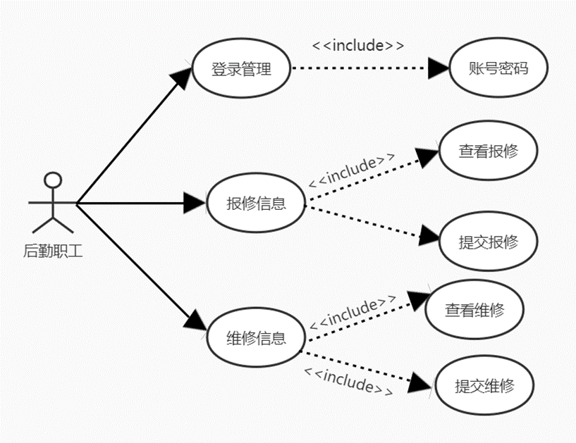

**3.1 确认管理员需求**

* **与宿舍管理员核对系统所提供的功能是否满足其管理需求。**
* **确认管理员是否可以顺利完成检查学生晚归、学生缴费记录等任务**

**3.2 确认学生需求**

* **与学生代表核对系统所提供的功能是否满足其申请和查询需求。**
* **确认学生是否可以顺利提交申请、进行保修申请等**

**3.2 确认职工需求**

**4. Web需求管理**

**4.1 需求跟踪**

* **使用需求跟踪工具追踪需求的状态、优先级和变更历史。**
* **管理需求的版本控制，确保对需求的更改得到妥善处理。**

**4.2 需求变更管理**

* **管理需求变更的流程，包括变更请求、评审和批准。**
* **跟踪需求变更的影响范围，确保及时更新文档和通知相关方。**

**5. Web需求工具**

**5.1 需求管理系统**

* **使用Jira Software来记录、跟踪和管理项目需求。**
* **确保系统提供了用户友好的界面和强大的功能，以支持需求管理的各个阶段。**

**5.2 项目管理工具**

* **配备项目管理软件，用于协调团队成员的工作、安排任务和监控进度。**
* **确保项目管理工具与需求管理系统集成，以便实现需求到任务的无缝转换。**